Итоги Кузбасской ярмарки «Образование. Карьера»
в рамках II Сибирского научно-образовательного форума

Номинация № 4 «Развитие кадрового потенциала в сфере образования»

Комплект материалов

«Педагогический опыт учителей-ветеранов как фактор инновационного развития гимназии»

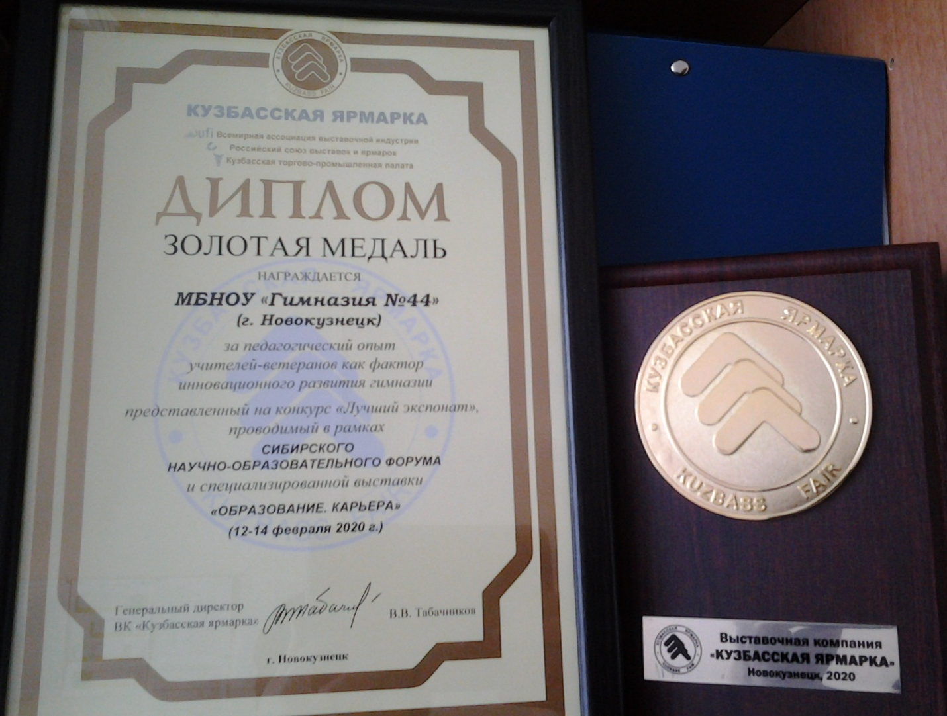

Номинация № 10 «Кузбасс – 300 лет!»

Комплект материалов

«Духовно-нравственное и патриотическое развитие учащихся через реализацию программы «Моя родина Кузбасс»

